**全品种医用耗材产品挂网申报操作手册**

一、系统登录

申报企业请登录河北省医保局单位网厅（http://ylbzj.hebei.gov.cn/pub/#/unitLogin），使用账号或CA登录，进入“招采管理子系统”。

未注册的企业点击右下角立即注册，按提示输入企业信息注册。

已注册的企业，忘记账号或密码，可点击“忘记密码”进行找回。

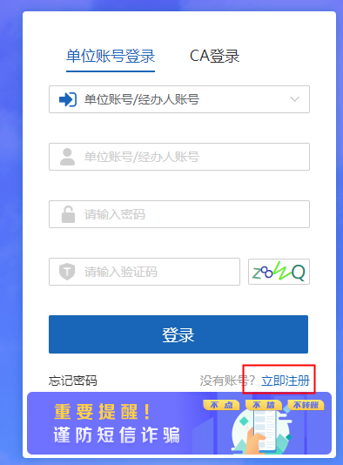

二、产品信息维护

企业登录系统后，选择“耗材挂网管理”，点击“资质库管理”进行产品信息申报。

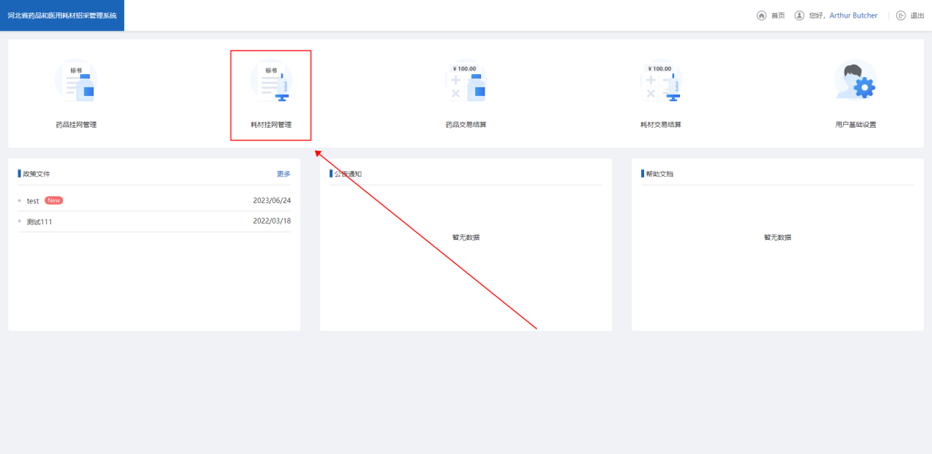

登录

（一）有医保医用耗材分类编码注册证。

申报企业可点击“注册证管理”→“新增”，选择对应的注册证，补充相应资质材料后提交审核。注册证审核通过后，规格型号将自动通过，可直接使用，无须操作；

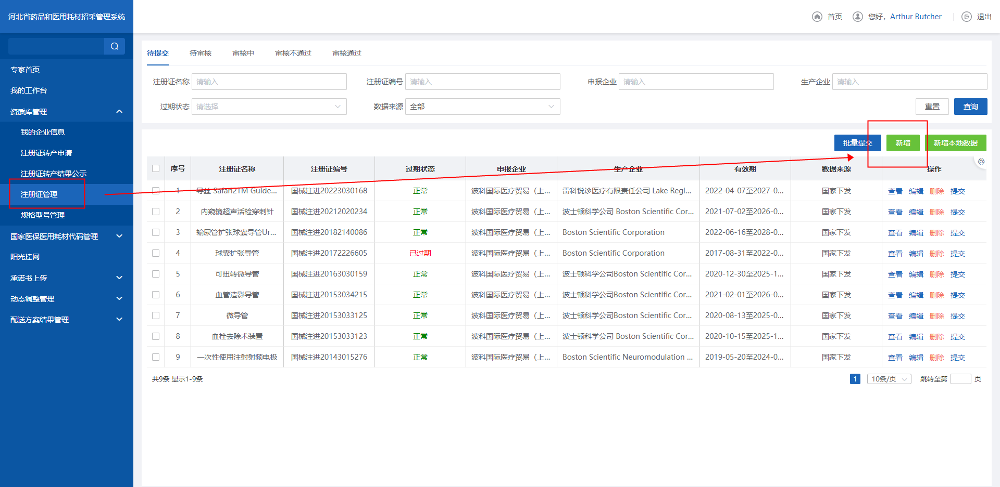

新增数据

（二）无医保医用耗材分类代码的注册证，申报企业需在招采子系统申报产品信息。

1、注册证申报。无医保医用耗材分类代码的注册证，申报产品信息须先选择管理类别，按照规范填写注册证号和其他信息，并提交对应资质。已下发医保代码的注册证不可新增，须使用国家下发数据进行申报。

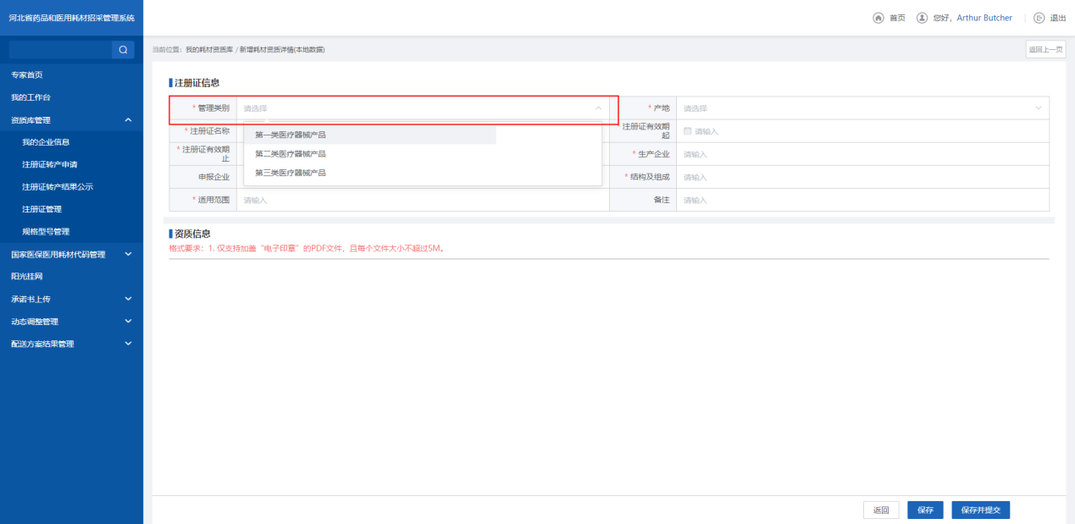

2、规格型号申报。注册证审核通过后，申报企业需在“规格型号管理”新增产品规格型号。

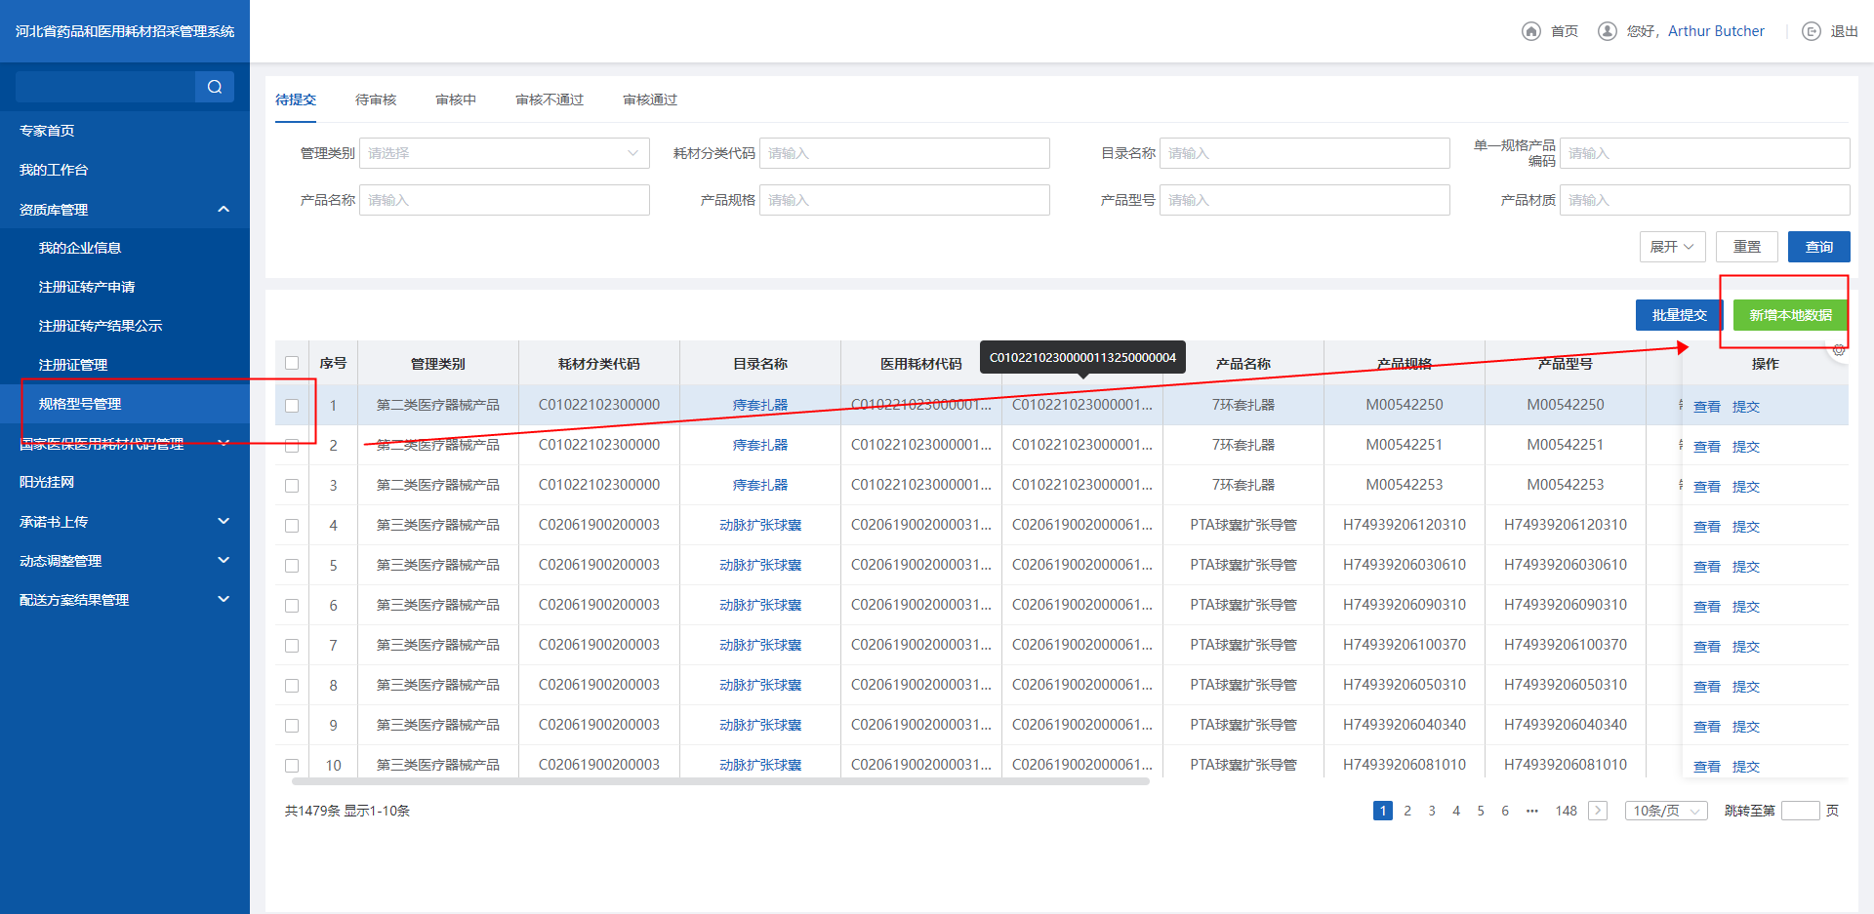

点击选择注册证后，填写对应的产品信息即可。

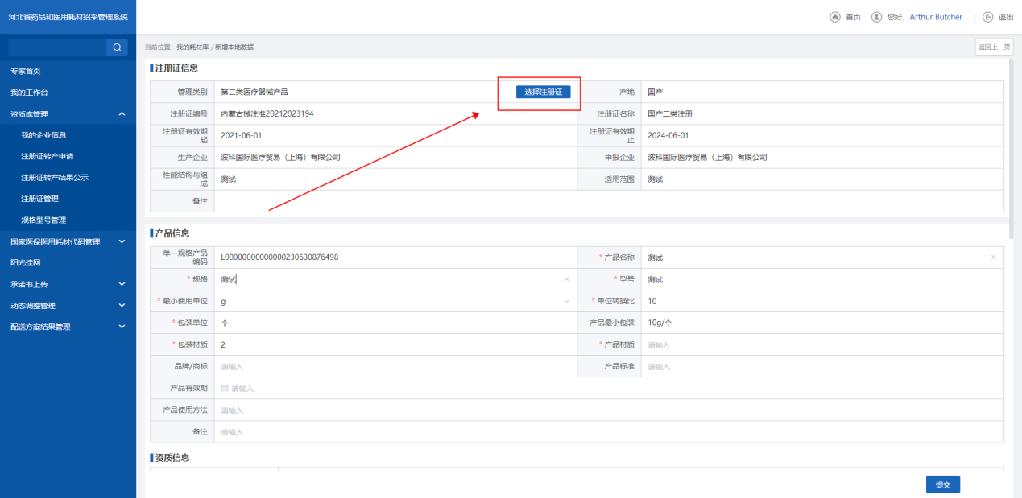

三、报名报价

（一）选择项目

产品审核通过后，申报企业请登录系统，点击“我的工作台”，选择“2022年全品种耗材挂网”，进行报名报价。

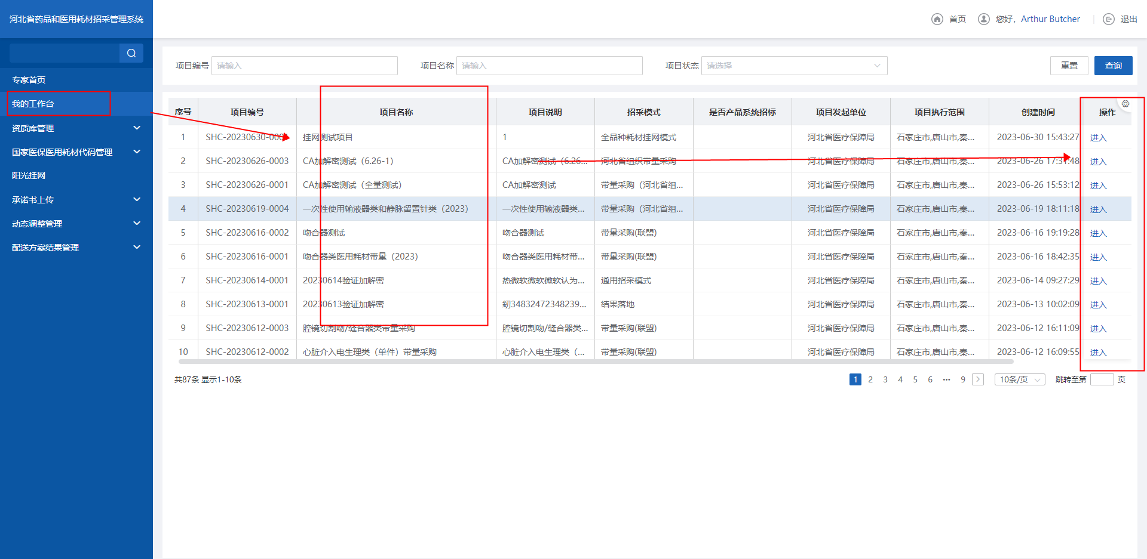

（二）产品捏合

进入“2022年全品种耗材挂网”项目后，选择“产品捏合”进行捏合，点击“批量单独捏合”生成“捏合产品”。（注意：挂网项目1个产品仅能存在1个规格，不允许多规格捏合为一个产品。）

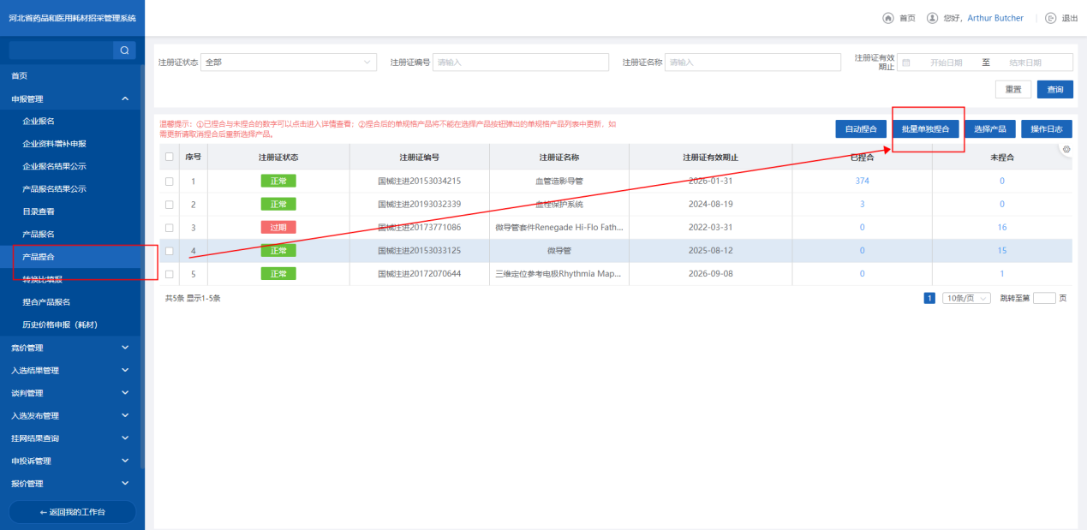

（三）历史价格申报

在“历史价格申报（耗材）”里，选择对应的产品，点击“编辑”进入历史价格填报。

**1.**有省级集中采购机构挂网价格的产品，申报企业需点击“价格填报信息”选择“新增”，填报各省挂网价格和全国最低价，并提交全国最低价挂网截图。

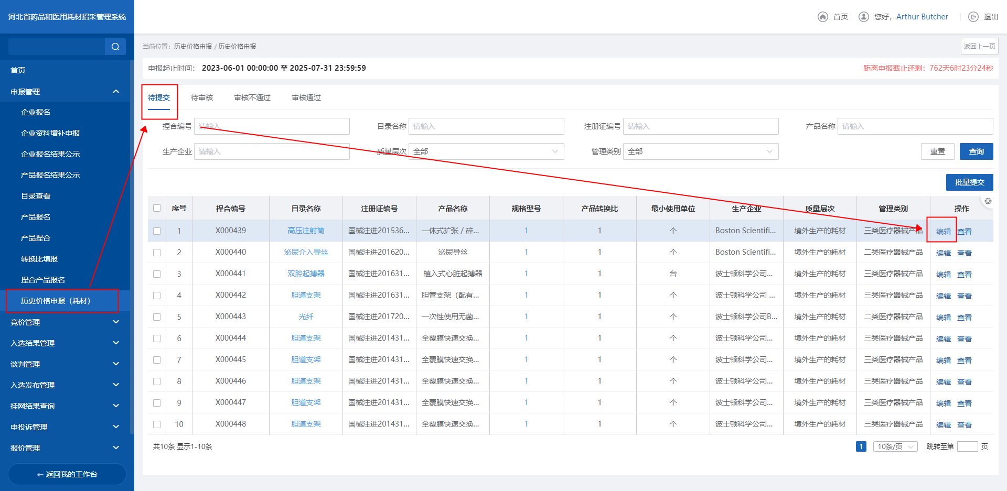**2.**无省级集中采购机构挂网价格的产品，申报企业需点击 “新增”选择“成本测算价”，填报产品的成本测算价格，并上传成本测算价格依据（自拟），和价格承诺函（自拟），价格承诺函需承诺产品挂网后及时联动全国最低价。

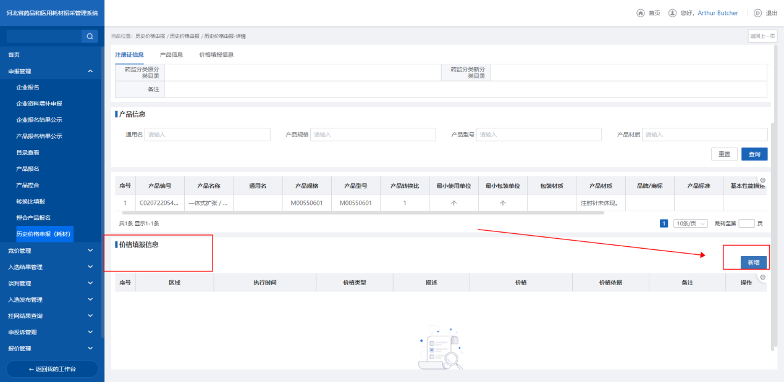

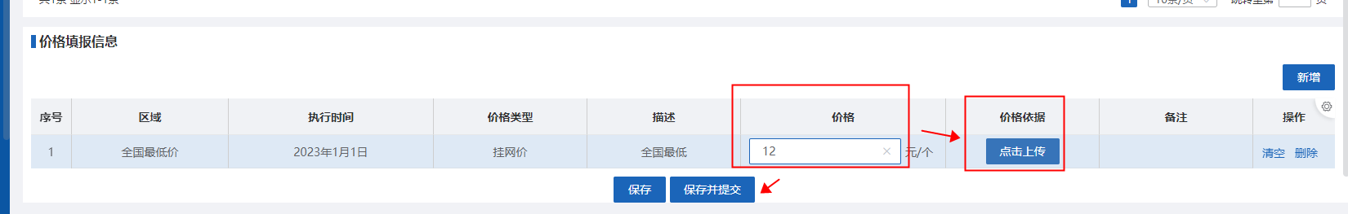

（四）报名

点击“捏合产品报名”，选择需要报名的产品，“提交”后完成报名。（注意：未报名产品将视为未参与该项目。）

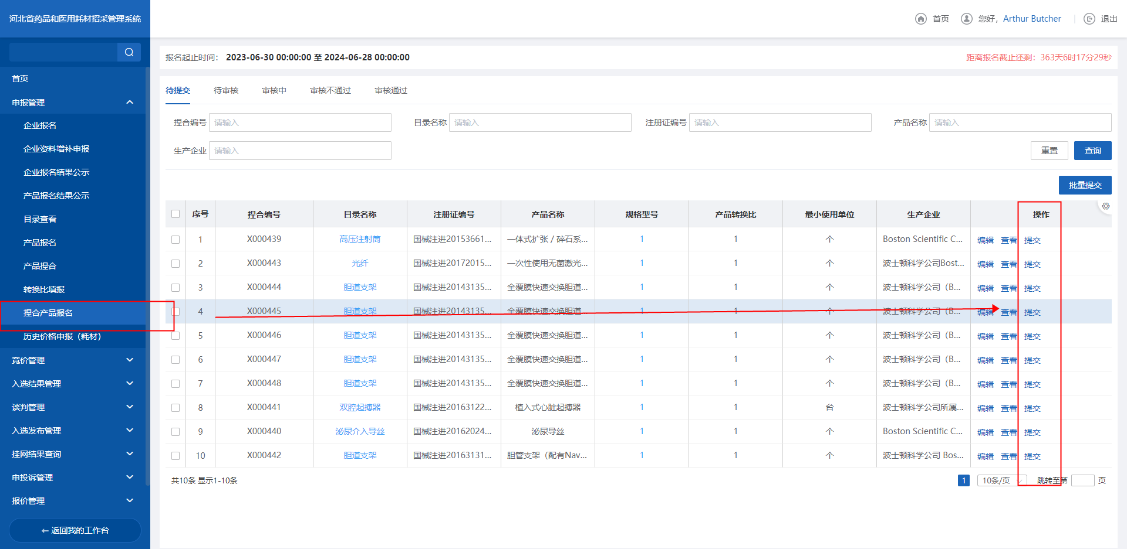

（五）报价

已报名产品审核通过后可进行报价，报价价格不得高于“全国最低价”或“成本测算价”。

